数模转换
第一章：模数转换

1.1 ADC的概念
ADC（Analog-to-Digital Converter），中文称为模数转换器，是一种将模拟信号转换为数字信号的电子器件或电路。
在现实生活中，温度、光照、声音和电压等物理量通常表现为连续变化的模拟信号，而 STM32 等单片机主要通过数字量进行计算和处理。因此，需要使用 ADC 将模拟信号转换为数字量，供单片机读取和处理。
例如，使用电位器调节输出电压时，电压可能在 0～3.3V 之间连续变化。STM32 通过 ADC 采集这个电压，将其转换为数字值，再根据数字值执行相应的控制程序
ADC 的核心作用是：将连续变化的模拟信号转换为单片机能够处理的数字量。

2.1 模拟信号与数字信号

2.1.1 模拟信号
模拟信号是指在一定范围内随时间连续变化的信号。
例如：电位器输出的电压，光敏传感器输出的模拟电压，模拟温度传感器输出的电压，麦克风输出的模拟音频信号。

2.1.2 数字信号
数字信号使用离散（不连续、分档位）的数值来表示信息
你可以把它想象成家里的普通翘板开关：只有“关（0）”和“开（1）”两种明确状态，不存在“开了一半”的中间状态。

2.1.3 模拟信号和数字信号的区别

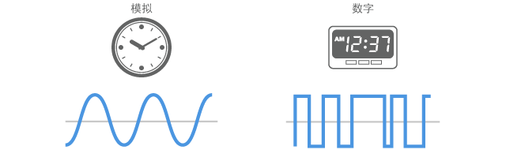

3.1 ADC 工作原理：采样、量化、编码

3.1.1 采样
采样是指在某个时刻获取模拟信号的瞬时值。
例如，电位器的输出电压不断变化，STM32可以按照一定的时间间隔读取其电压。
采样频率越高，通常越有利于捕捉快速变化的信号，但也会增加数据处理需求。

3.1.2 量化
量化是将采样得到的电压值映射到有限数量的数字等级
例如，12 位 ADC 有2¹²＝4096 个数字代码，对应 0～4095。
由于数字代码数量有限，输入电压不能被无限精确地表示，因此会产生量化误差

3.1.3 编码
编码是将量化结果表示为数字代码，供 STM32 程序读取和处理
例如，输入电压约为 1.65V，在参考电压为 3.3V 的理想情况下，12 位 ADC 的转换结果约为 2048

4.1 ADC 主要参数：分辨率、参考电压、采样时间、转换时间

4.1.1 分辨率
分辨率表示 ADC 输出数字量的位数，STM32F103C8T6 的 ADC 为 12 位，可将输入电压范围划分为 212=4096个量化等级，输出数值为 0～4095。
STM32F103 和 STM32F407 的常见型号均具有 12 位 ADC。
当参考电压为 3.3 V 时，每个量化等级对应的电压约为：
$$ΔV=\frac{3.3}{4096}≈0.806mV$$

分辨率越高，能够区分的电压变化越小，但不代表实际测量精度一定越高。

4.1.2 参考电压
参考电压是 ADC 将输入电压转换为数字量时采用的电压基准，决定了 ADC 的转换范围。
STM32F103C8T6 的参考电压在芯片内部连接到模拟电源，通常使用 0～3.3 V 的转换范围。输入接近 0 V 时，转换结果接近 0；输入接近 3.3 V 时，转换结果接近 4095。参考电压的准确性和稳定性会影响测量结果。

4.1.3 采样时间
采样时间是 ADC 内部采样电容获取输入电压所需的时间，可通过程序设置。
采样时间过短，采样电容可能充电不足，导致测量误差；适当延长采样时间，有助于准确采集输出阻抗较大的信号，但会降低采集速度。

4.1.4 转换时间
转换时间是 ADC 从采样开始到输出数字结果所需的总时间，包括采样时间和量化编码时间。
采样时间越长，总转换时间也越长，采集速度就越慢。

5.1 ADC 数值与输入电压的换算
以 12 位 ADC 为例，其数字代码范围为 0～4095。当参考电压为 3.3V 时，可以通过以下公式将 ADC 转换结果换算为输入电压：
$$V_{in}≈\frac{ADC_{Value}}{4095}×V_{ref}$$

假设 ADC 读取值为 2048，参考电压为 3.3V，则：
$$V_{in}≈\frac{2048}{4095}×3.3≈1.65V$$

因此，输入电压约为 1.65V。

6.1 STM32 ADC 的工作模式：单通道、多通道、扫描、连续转换、DMA

6.1.1 单通道转换
ADC 只对一个指定通道的模拟信号进行转换。例如，选择 PA0 对应的 ADC 通道，采集电位器的输出电压。单通道可以采用单次转换，也可以采用连续转换。

6.1.2 多通道转换与扫描模式
需要采集多个模拟信号时，可配置多个通道，并开启扫描模式。ADC 按预设顺序依次转换各个通道，例如依次采集 PA0、PA1、PA2 的电压。
STM32F103 的 ADC 常规通道共用一个数据寄存器，新结果会覆盖旧结果，因此多通道扫描通常配合 DMA 保存各通道数据。

6.1.3 单次转换模式
每次触发后，ADC 完成一次转换便停止，等待下一次触发。如果开启扫描模式，则完成整个通道序列的一轮转换后停止。适用于按需采集或由定时器控制采样时刻的场合。

6.1.4 连续转换模式
ADC 启动后，每次转换完成都会自动开始下一次转换，无需反复触发。如果同时开启扫描模式，ADC 会不断重复转换整个通道序列，适用于持续采集模拟信号。

6.1.5 DMA 数据传输
DMA 可以将 ADC 转换结果自动搬运到内存，无需 CPU 每次读取数据寄存器。在 STM32F103C8T6 中，可使用 ADC1 配合 DMA，实现单通道连续采集或多通道扫描采集，降低 CPU 占用

7.1 DAC 是什么（简要介绍）
DAC（Digital-to-Analog Converter，数模转换器）是一种将数字量转换为模拟量的器件。程序向 DAC 写入数字数值，DAC 就会输出对应的模拟电压或电流，常用于波形生成、音频输出和模拟电压控制等场合
例如，对于理想的 12 位电压输出 DAC，数字输入范围为 0～4095。输入数值越大，输出电压越高，其输出关系通常为：
输出电压＝参考电压×数字输入值÷4096
当参考电压为 3.3 V、输入值为 2048 时，理想输出电压为 1.65 V。

8.1 ADC 与 DAC 的区别
ADC 和 DAC 的主要区别在于转换方向相反：ADC 将模拟量转换为数字量，使单片机能够读取外部模拟信号；DAC 将数字量转换为模拟量，使单片机能够输出模拟信号。
对比项目 | ADC（模数转换器） | DAC（数模转换器）
转换方向 | 模拟量 → 数字量 | 数字量 → 模拟量
输入 | 模拟电压等信号 | 程序设定的数字数值
输出 | 转换后的数字数值 | 模拟电压或电流
常见用途 | 采集电压、温度、光照等信号 | 波形生成、音频输出、模拟电压控制

9.1 ADC 的应用场景
电压测量：采集电池或电源经分压后的电压，用于电量监测和欠压报警。
温度检测：采集热敏电阻等检测电路的输出电压，换算温度，实现温度显示和过温报警。
光照检测：采集光敏电阻分压电路的电压，判断环境明暗，实现自动照明。
电位器采集：读取电位器的输出电压，实现旋钮调节灯光亮度、电机转速或其他设定值。
电流检测：采集电流检测电路的输出电压，换算电流，用于运行监测和过流保护。
第二章：最小系统板ADC介绍

1.1 ADC 的通道数目以及电压要求
STM32F103C8T6 内置 2 个 12 位逐次逼近型模数转换器，分别为 ADC1 和 ADC2。两个 ADC 可以独立工作，也可以配置为双 ADC 模式协同工作。
    - 开发板ADC主要特性
- 固定12位分辨率，转换结果为0～4095。
- 支持单次、连续、扫描和间断转换模式。
- 支持自校准，转换结果可选择左对齐或右对齐。
- 各通道采样时间可独立设置，支持软件触发和指定的外部事件触发。
- 支持转换结束中断、模拟看门狗中断，以及双ADC模式。
- ADC1规则组支持DMA传输，可自动保存转换结果。
- 单个ADC最高转换速率为1 MSPS，最快转换时间为1 μs，ADC时钟最高为14 MHz。
- ADC模拟供电范围为2.4～3.6 V；采用3.3 V模拟供电并接地参考时，输入电压范围为0～3.3 V。
1.1.2 开发板中的ADC通道具体引脚
STM32F103C8T6 采用 LQFP48 封装，具有 10 个外部模拟输入通道，对应 PA0～PA7、PB0 和 PB1。ADC1 还可以采集内部温度传感器和内部参考电压，因此 ADC1 可选择的输入包括 10 路外部信号和 2 路内部信号。ADC1 和 ADC2 共用这 10 路外部输入引脚，并不是共有 20 路不同的外部输入。
通道 | ADC1 | ADC2 | ADC3
通道0 | PA0 | PA0 | PA0
通道1 | PA1 | PA1 | PA1
通道2 | PA2 | PA2 | PA2
通道3 | PA3 | PA3 | PA3
通道4 | PA4 | PA4 | PF6
通道5 | PA5 | PA5 | PF7
通道6 | PA6 | PA6 | PF8
通道7 | PA7 | PA7 | PF9
通道8 | PB0 | PB0 | PF10
通道9 | PB1 | PB1
通道10 | PC0 | PC0 | PC0
通道11 | PC1 | PC1 | PC1
通道12 | PC2 | PC2 | PC2
通道13 | PC3 | PC3 | PC3
通道14 | PC4 | PC4
通道15 | PC5 | PC5
通道16 | 温度传感器
通道17 | 内部参考电压

1.2 ADC工作模式
1.2.1 ADC单通道模式
ADC单通道模式是指：ADC只对一个指定的输入通道进行转换。例如，选择PA0对应的ADC通道0，采集电位器的输出电压。
单通道采集时关闭扫描模式，根据是否自动重复转换，可以分为以下两种方式
单通道单次转换
关闭连续转换模式。每次触发后，ADC采集一次指定通道的电压，得到一个数字结果，然后停止，等待下一次触发。
例如，程序每隔100 ms触发一次ADC，就每隔100 ms获得一次PA0的电压值
单通道连续转换
开启连续转换模式。首次触发后，ADC完成一次转换，就自动开始下一次，持续采集同一个通道，无需程序反复触发。
例如，持续采集PA0上电位器的电压，程序读取转换结果，用于调节LED亮度
1.2.2 ADC多通道模式
ADC多通道模式是指：使用同一个ADC采集多个输入通道的电压。通常开启扫描模式，让ADC按照预先设置的顺序依次转换各个通道
例如，PA0连接电位器，PA1连接光照检测电路，PA2连接温度检测电路。设置转换顺序为：
PA0 → PA1 → PA2
ADC会依次采集这三个通道，并不是同时采集。根据是否自动重复整个序列，可以分为以下两种方式。
多通道单次扫描
开启扫描模式，关闭连续转换模式和间断模式。每次触发后，ADC按照预设顺序完成一轮转换，然后停止，等待下一次触发。
例如，触发一次，依次采集PA0、PA1、PA2，各得到一个结果，然后停止。
多通道连续扫描
开启扫描模式和连续转换模式，关闭间断模式。首次触发后，ADC完成一轮通道转换，便自动从第一个通道开始下一轮，不断循环。
例如，反复按照“PA0→PA1→PA2”的顺序采集。
1.2.3 ADC间断模式
ADC间断模式是指：将一个转换序列分成若干组，每次触发只转换其中一组，等待下一次触发后，再继续转换后面的通道。
假设ADC需要依次采集 PA0、PA1、PA2、PA3 这4个通道：
不开启间断模式时：
触发一次，ADC就依次采完这4个通道，完成一轮。
开启间断模式，每组设置为2次转换时：
第一次触发：采集PA0、PA1，然后停下来等。
第二次触发：接着采集PA2、PA3，完成这一轮。
第三次触发：重新从PA0、PA1开始。
1.2.4 ADC的左对齐与右对齐
ADC得到的数据是12位精度的，但是数据存储在 16 位数据寄存器中，所以ADC的存储结果可以分为左对齐或右对齐方式（12位）
右对齐：数据靠右，高位补0，12位结果放在寄存器的 bit11～bit0，高4位补0。
左对齐：数据靠左，低位补0，12位结果放在寄存器的 bit15～bit4，低4位补0；相当于将原来的数值左移4位，也就是乘以16。

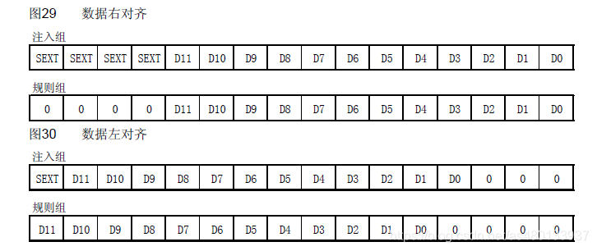

1.3 开发板ADC管脚电压的范围以及通道选择和时钟
1.3.1 ADC管脚电压的范围
ADC管脚电压范围，就是ADC输入引脚允许采集的电压范围
以STM32F103C8T6为例，当模拟电源VDDA接3.3 V、模拟地VSSA接0 V时，ADC可以采集 0～3.3 V 的电压，并将它转换为0～4095的数字量。
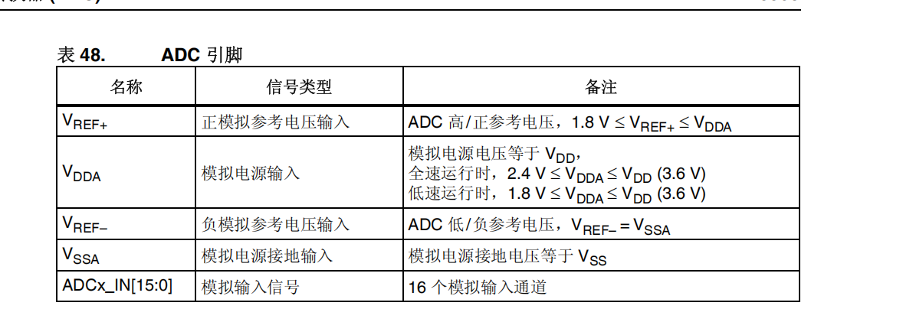
ADC一般用于采集小电压，其输入值不能超过VDDA，即ADC输入范围：VREF- ≤ VIN ≤ VREF+。具体的定义见上图。一般把VSSA和VREF- 接地， VREF+ 和 VDDA接3V3，那么ADC的输入范围是0~3.3V。
1.3.2 开发板ADC的通道选择讲解
STM32F103C8T6内置ADC1和ADC2，外部输入通道为 ADCx_IN0～ADCx_IN9，对应PA0～PA7、PB0和PB1，两个ADC共用这些外部输入引脚。ADC1还具有两个内部输入通道：通道16连接内部温度传感器，通道17连接内部参考电压。
使用外部通道采集模拟信号时，首先需将对应的GPIO引脚配置为模拟输入模式，接着选择该引脚映射的ADC通道，最后指定具体的ADC外设（如ADC1或ADC2）进行测量。例如，若要采集PA0引脚的电压，应将PA0配置为模拟输入，并选择ADC1的通道0进行测量
ADC的转换任务分为规则组和注入组。同一个输入通道可以根据需要安排到规则组或注入组中。
规则组
规则组用于常规采集，例如读取电位器、光照检测电路等信号。规则组最多可设置 16个转换序列位置，开启扫描模式后，ADC按照设置的顺序依次转换。
注入组
注入组用于需要优先执行的采集任务，最多可设置 4个转换序列位置。在相应触发配置下，注入转换可以打断正在进行的规则转换，优先完成注入组任务，然后恢复规则组转换
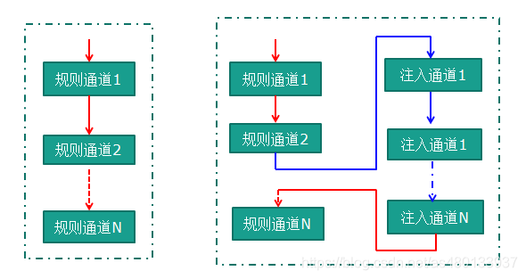
1.3.3 开发板ADC时钟
ADC时钟就是推动ADC完成采样和转换的节拍。它决定每个ADC时钟周期有多长，再结合设置的采样周期数，就能算出一次转换需要多久。
STM32F103C8T6的ADC时钟由 APB2时钟PCLK2经过分频得到，可选择2、4、6、8分频
$$f_{ADC}=\frac{f_{PCLK2}}{分频系数}$$
分频系数由RCC_CFGR寄存器中的ADCPRE位设置。ADC时钟最高不得超过14 MHz。当PCLK2为72 MHz时，通常选择6分频，得到12 MHz的ADC时钟。
ADC一次完整转换包含采样和逐次逼近转换两个阶段，总转换时间为：
$$T_{转换}=\frac{采样周期数+12.5}{f_{ADC}}$$
例如，当ADC时钟为12 MHz、采样时间设置为55.5个时钟周期时，加上转换所需的12.5个周期，一次完整转换共需68个周期，约为5.67 μs。在采样周期数不变的情况下，ADC时钟频率越高，每个周期的时间越短，总转换时间也越短，但STM32F103C8T6的ADC时钟不得超过14 MHz。

1.4 开发板中ADC的中断

STM32F103C8T6的ADC主要有三种中断来源：规则组转换结束、注入组转换结束，以及模拟看门狗事件，分别对应EOC、JEOC和AWD标志位。开启对应中断并配置NVIC后，这些事件就可以触发ADC中断。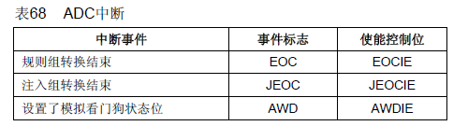
例如，使用ADC采集PA0上电位器的电压，并开启规则组转换结束中断：
- 程序启动一次ADC转换，CPU继续执行其他任务。
- ADC转换完成，得到结果2048，置位EOC标志并触发中断。
- CPU进入ADC中断处理函数，读取结果，按3.3 V参考电压换算，得到约1.65V
- 中断处理完成后，CPU返回原来的程序继续执行。

1.5 ADC与其他模块的联系

1.5.1 ADC与DMA
DMA可以将ADC转换结果自动从数据寄存器搬运到内存，无需CPU每次读取，减少CPU的工作量。
STM32F103C8T6的 ADC1规则组支持DMA请求，对应DMA1通道1；ADC2没有独立的DMA请求，注入组转换不直接产生DMA请求。
例如，ADC1按“PA0→PA1→PA2”的顺序扫描，DMA可以将三个通道的结果依次保存到数组中。开启DMA循环模式，并配合重复的ADC转换，就能持续更新采集数据。

1.5.2 ADC与定时器
定时器可以通过指定事件触发ADC，使其按照固定的时间间隔开始转换。
例如，将支持的定时器触发事件设置为每10 ms产生一次，ADC采用单次转换模式，就可以每10 ms采集一次电压。
定时器决定什么时候采集，ADC负责将电压转换为数字量，DMA负责将结果保存到内存。三者配合，可以实现固定间隔的自动采集。

1.5.3 模拟看门狗
模拟看门狗用于监测ADC转换结果是否处于设定范围内。低阈值和高阈值分别由 ADC_LTR和ADC_HTR 设置，阈值使用ADC数字量表示。
当被监测通道的转换结果低于低阈值或高于高阈值时，AWD标志置位；开启相应中断后，就可以通知CPU进行报警或控制处理。

